特優運動學生獎勵-心得
生活照
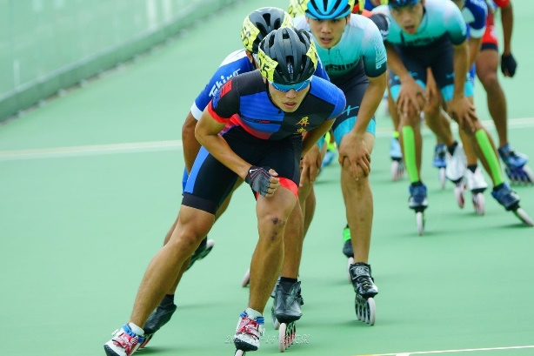
很開心能有機會再次得到學校發放的獎勵金，還記得那年出國比賽還只是渺小無比的選手，經歷了多場高強度比賽的磨練之後，發現自己在心態上逐漸成熟，非常感謝學校能夠資助選手獎勵金，讓我們能夠無後顧之憂地繼續全力以赴些，希望在往後的選手生涯能夠繼續為校、為國爭光。
科系： 體育系 得獎人： 蔡承軒

